Занятие с детьми подготовительной группы по сказке «Таловая дуда»
(уральская этническая сказка)
Задачи:
Образовательные:
-учить моделировать предмет , имея зрительную опору (схему);
-закрепить навыки симметричного выкладывания;
-формировать навыки запоминания и воспроизведения;
-совершенствовать умение создавать предметные образы, и видоизменять их.
Развивающие:
-формировать интерес к играм посредством погружения в развивающую творческую среду;
-развивать воображение, творческое и абстрактное мышление;
-развивать конструкторские и творческие способности ребенка посредством развивающих игр;
-развивать умение понимать устаревшие слова по смыслу.
Воспитательные:
-способствовать освоению детьми нравственных норм;
-способствовать формированию эмоционального отношения к сказочным героям, понять основной посыл сказки – верить в свои силы.
Предварительная работа:
- чтение и обсуждение сказки «Таловая дуда»
- подготовка раздаточных и демонстрационных карточек
Материалы и оборудование:
-игры В.Воскобовича: «Чудо-Соты», «Чудо-Крестики 2» , «Чудо-Крестики 3», «Прозрачный квадрат»;
-раздаточные карточки с контурной схемой «Ветродуй» для игры «Чудо-Крестики 2», схема «Дудочка» к игре «Прозрачный квадрат»;
-демонстрационные схемы «Данилко» к игре «Чудо-Соты», «Полевушка» к игре «Чудо-Крестики 3» .
-экран для презентации, ноутбук, презентация к сказке; при отсутствии мультимедийного оборудования - раздаточные карточки и демонстрационные схемы.
Музыкальное сопровождение:
Ход занятия: Здравствуйте мои дорогие. У меня в руках волшебный фонарик. Что бы это могло означать? (ответы детей)
Да, вы совершенно правы, мы с вами сегодня отправимся в удивительный мир сказок. И познакомимся мы с вами с уральской народной сказкой «Таловая дуда».
Слайд 1. Картинки с природой Урала
Урал - сердце русской глубинки. Отличается красотой природы неописуемой: до самого горизонта уходят невысокие горы, покрытые густым хвойным лесом, кое-где голубеют оконца озер, яркой зеленью сверкают долины небольших речушек.
Слайд 2. Картинки с природными богатствами Урала
В его недрах хранятся несметные природные богатства: золото и драгоценные камни, медь и каменный уголь, мрамор и малахит. Урал – колыбель русской тяжелой промышленности, русской металлургии.
Но главная загадка и сокровище Урала – уральский характер, люди, которые здесь живут. А люди здесь простые, работяги и умельцы. Если и имеют недостатки, то умеют с ними бороться, любят и восхваляют работу. Живут по чести, не берут даром, а зарабатывают трудом. Доброта души помогает им жить правильно и по уму, дарить людям радость и тепло.
Хотите познакомиться с уральским народом? Тогда занимайте места за столами с нашими любимыми играми помощниками и мы с вами вспомним сказку, поможем ее героям и узнаем, чему же учит нас эта сказка. Устраивайтесь поудобнее, мы начинаем!

Все парни в деревне были ладные, а Данилко словно топором вытесан из корявой березы. И лицо с изъяном: на щеках будто мак рассыпан - веснушки голимые. Девчата его за жениха не считали. На лужок соберутся - в его сторону даже не взглянут. Начнут кадриль плясать - так и в круг не пустят. А Маришка Потапова прямо в глаза, насмехалась. Дескать, не годен ты никуда: ни пахать, ни боронить, ни душу веселить. Попробуй-ка возьми такого в мужья, от стыдобушки из дома не выйдешь.
Сказкотерапевтический момент: Данилко парень добрый и скромный. А почему то веселиться его не брали и дружить с ним не хотели. Почему? (он был не красивый, и от этого не уверенный в себе)
Бывает такое, что дружочка выбирают красивого, в нарядной одежде. А всегда ли он может оказаться хорошим человеком и другом?
Есть пословица – с лица воду не пить. Т.е. нужно ценить человеческие достоинства выше красоты.
Давайте при помощи игры «Чудо-Соты» выложим Данилко глядя на схему на экране.

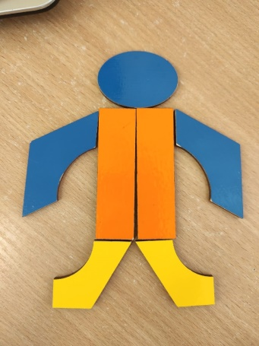

Слайд 3. Схема Данилки из игры «Чудо Соты»
Как вы думаете, какие чувства были у Данилки, когда его не брали веселиться?. Да, он был грустный, печальный. А как выглядит человек когда грустит? Да, головушку он повесил, плечики чуть на себя и руки опустил вниз. Давайте покажем и мы грустного Данилку (показывают при помощи мимики и жестов)
Конечно, когда грустно на празднике и друзей нет, то и ноги туда не понесут. Перестал тогда ходить Данилка на игрища и нанялся в пастухи.
Только и радости было - дудка таловая. Послушает он, как чибис над бугром кричит, как в болотной воде камыши шуршат, кузнечик свиристит, листья в осиннике шепчутся, и все, что услышит, на дудке сыграет, да еще от себя добавит.
Сказкотерапевтический момент: Отдушина для души у Данилки была его дудочка. Если грустно или весело, она всегда с ним.
Часто бывает, что мы находим утешение для души в музыке или каком-то творчестве. Пытаемся там сказать то, что никогда не скажем вслух.
Давайте при помощи «Прозрачного квадрата» доделаем дуду для нашего героя, чтоб ему не было грустно и он смог для нас сыграть. Перед вами на схеме , только часть дудочки, а вы должны выложить ее симметричное отражение. Приступаем

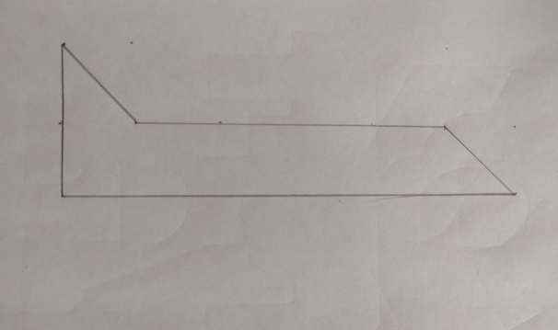

Слайд 4.Индивидуальная контурная схема «Дуда» для игры «Прозрачный квадрат».
Во время работы звучит музыкальная композиция в исполнении дудочки.
Однако в народе так говорят: ты, пастух, в дудку-то дуди, но за стадом в оба глаза гляди! Сплоховал Данилко , да и проворонил как от стада коровенка отбилась. Что делать, надо идти искать! Долго он ходил, бродил, смеркаться уж стало. Присел Данилко, достал дуду сыграть. Этак-то играл и совсем не заметил, как на полянке крохотный огонек вспыхнул, за ним другой, третий, и вот уже вся округа заполыхала зарницами. А из травы поднялась метелка цветов чемерицы, приоткрыла широкий лист, и на том листке девушка появилась.
Сама-то мала, да одета богато: весь сарафан из соцветий алых!
Сказкотерапевтический момент: Кого повстречал Данилка в Черной дубраве? Да, не спроста Полевушка повстречалась на его пути. Решила помочь хорошему человеку. Обязательно, на трудном пути, попадется кто то, кто сможет помочь, подбодрить вас. Важные слова сказала Полевушка, гнет тебя нуждишка в дугу, а ты гнись, но не ломайся. Подними-ка брови да взгляни веселей!
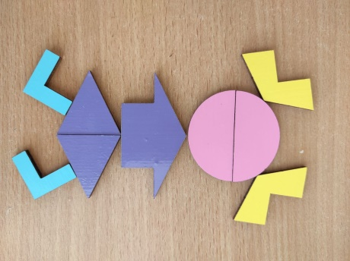
Слайд 5. Посмотрите на Полевушку, в волосах ленты яркие вплетены, сарафан красивый , а ноги сами в пляс пускаются.
А теперь Полевушка спрячется от нас, а мы попробуем сделать ее при помощи игры «Чудо-Крестики 3». У всех получилось? Давайте сравним наших красавиц и если кто то допустил неточность, можно будет исправить.
Вот Полевушка и говорит Данилке. Не дал ты мне говорит сны досмотреть, так помоги теперь время до утра скоротать. Плясать хочу!
Встала она перед ним, подбоченилась, краешек сарафана рукой приподняла, притопнула каблучком. Не утерпел и Данилко: плечи расправил, встряхнулся, да и пошел следом за Полевушкой в пляс. Она-то мелким шагом идет, словно бисером сыплет, а он, как сокол, летает.
Натешилась Полевушка, платочком утерлась:
- Экий ты парень удалой!
Данилко и без ее похвалы сам себе удивился. На поверку-то выходит, зря его девки хают, ничуть он не хуже иных дружков-молодцов. Не было у него случая этак повеселиться, да и пары подходящей для пляски не находилось, вот и не знал за собой никакого удальства, сторонился, совестился, жил вроде сверчка за печкой. Но Полевушка хоть и назвала его лихим плясуном, все же задумалась:
- Каблуками дробить, пожалуй, не шибко мудрено. А попробуй-ка против силы устоять!
И тем же мигом явился на полянку Ветродуй. Тот самый, что ветряки на мельницах крутит. От плеча до плеча - косая сажень, ручищи длиной с оглоблю, бородища ниже колен, с желтинкой, как степной ковыль.
Давайте изобразим Ветродуя. Ноги широко расставим, руки в бока упрем и изо всех сил подуем перед собой. При этом лицо у нас хмурое, брови сдвинуты.
Сказкотерапевтический момент: Ветродуй очень сильный соперник. И травы и леса сгибались если он начинал дуть. Что же помогло Данилке победить Ветродуя? Да, это и его дуда, придала уверенности в себе и своих силах. Она как бы нашептывала ему «Топ-топ-перетоп! Кто смелей, тот сильней!" И Полевушка, которая наблюдала за ним, считая молодцем удалым . И сам Данилко набравшись решительности, дескать не может какой то Ветродуй против человека устоять и проявив смекалку , схватил его за ворот. И тут уж Полевушке пришлось заступаться за Ветродуя. Бывает мы видим что то трудное и тяжелое и даже не попробовав решаем что нам это не под силу. А если не попробовать, то и победить не получится!
Сейчас я предлагаю раскрасить Ветродуя детальками «Чудо-Крестиков 2» и вы увидите, что на самом деле он не страшный.

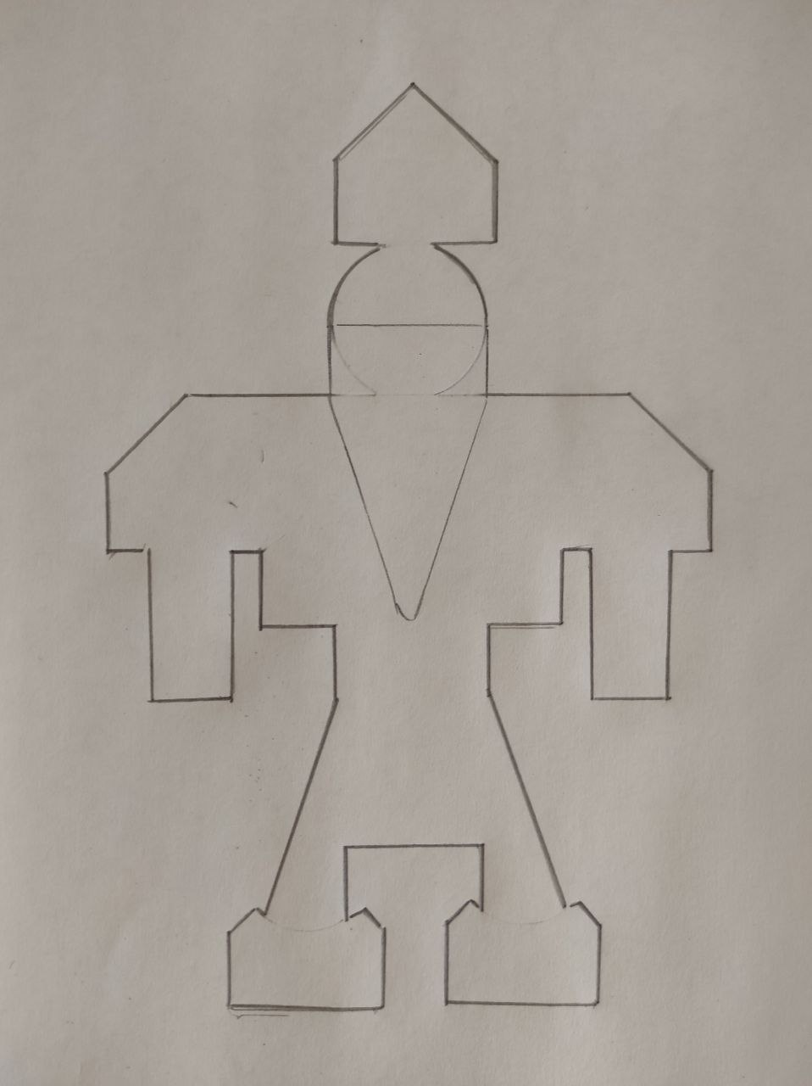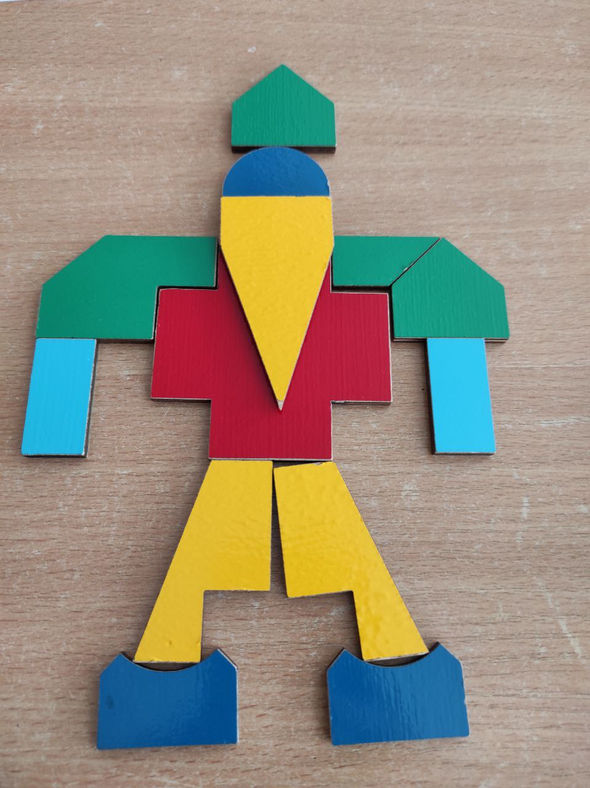

Слайд 6. Контурная схема «Ветродуй» для игры «Чудо-крестики 2»
Говорит Данилке Полевушка, а вот за то, что потешил ты меня, награжу, чем могу. Выбирай себе подарок любой! Тряхнула она фартуком, посыпались на поляну всякие цветы. Хочешь клад найти - сорви цветок желтый. Красный пожелаешь - невесту богатую возьмешь. Цветок стародуб приглянется - значит, до ста лет проживешь. А коли хочешь всю жизнь на мягкой перине спать без забот, то возьми одуванчик нежный. Живут-де на земле люди каждый по-своему, у всякого радости разные, потому и цветки один на другой не похожи.
- А по мне, краше Маришки нет ничего, - ответил Данилко.- Лишь она цветочек заветный.
- Ну, тут я тебе не подмога, - отозвалась Полевушка.- Коли захочешь, то сам
тот цветочек добудешь! Сказала хитро, будто загадку загадала.
Сказкотерапевтический момент: Почему Данилко отказался от предложенной награды? И богатства были предложены и невеста с приданым и жизнь до старости? Данилко остался верен своей любви, и цветочком заветным назвал Маришку. Которую решил завоевать не при помощи какого то цветка, а своими качествами , которые в себе рассмотрел с помощью Полевушки.
Вот таловую дуду своими руками изладил, научился на ней играть. Этими же руками Ветродуя поборол. Значит, захочу, так и любого удальца положу на обе лопатки. Пашню могу пахать. Дрова рубить. Прясло городить. Сеять. Траву косить. Сено в стога метать. И дом построю. Даже, коли понадобится, то и в небо на крыльях взлечу, как птица-сокол, а может быть, еще и выше его. Выходит, правда: все у меня в руках! И на земле, и на небе!
Давайте вернемся к первому изображению Данилки и подумаем, что же можно поменять в его изображении?
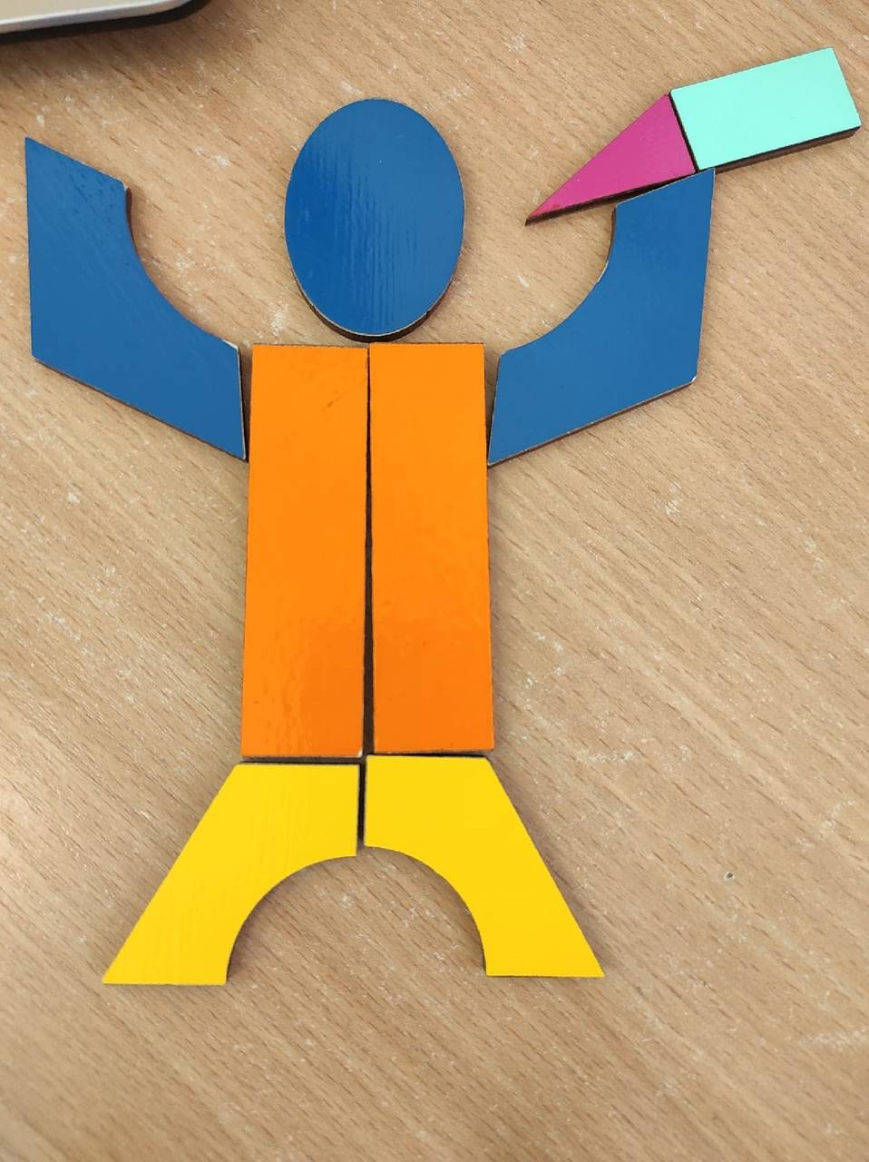
Слайд 7 . Схема преображения Данилки
Вернулся он в село. Все диву дивились, вроде тот же, а какой то другой. Теперича Данилко круг молодецкий потеснил: вы-де молодцы удалые, да ведь и я вас не хуже! Бороться начали - ни один парень побороть его не сумел, на дудке таловой заиграл - все песенники враз замолчали. Выбрал Маришку, чтобы кадриль плясать, - никто с ним спорить не стал: сильному и смелому всюду удача!
Воспитательный текст сказки:
Эта сказка учит нас тому, что надо верить в свои силы, быть уверенным в себе и тогда удача будет на вашей стороне. Сильному, трудолюбивому и смелому все по плечу. А если есть руки, то все дела и трудности под силу, на земле и в небе!
На этом сказочке конец, а кто молодец?

